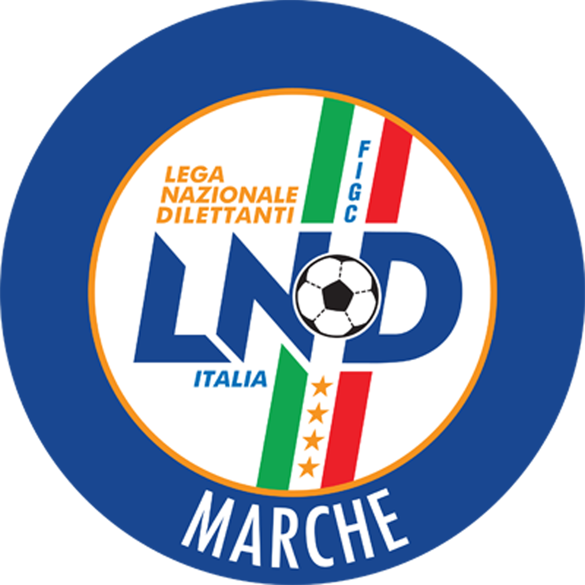 | Federazione Italiana Giuoco Calcio  Lega Nazionale Dilettanti  Comitato Regionale Marche  Via Schiavoni, snc - 60131 ANCONA  CENTRALINO: 071 285601 - FAX: 071 28560403  sito internet: www.lnd.it  e-mail: crlnd.marche01@figc.it – pec: marche@pec.figcmarche.it
Stagione Sportiva 2017/2018
Comunicato Ufficiale N° 158 (Coppe) del 23/04/2018

Comunicazioni della F.I.G.C.

Comunicazioni della L.N.D.

Comunicazioni del Comitato Regionale

Consiglio Direttivo

Segreteria

Modifiche al programma gare del 25/04/2018

COPPA MARCHE SECONDA CATEGORIA

Causa concomitanza la gara REAL CAMERANESE/FERMIGNANO CALCIO avrà inizio alle ore 19,30.

Pubblicato in Ancona ed affisso all’albo del C.R. M. il 23/04/2018.

Il Segretario  (Angelo Castellana) | Il Presidente  (Paolo Cellini)

